ALGUNAS PARADOJAS Y

EL PRINCIPIO DEL PALOMAR

Victor Arenzana
Fernando Herrero
IES Felix de Azara. Zaragoza

1. PARADOJAS

El término paradoja viene del griego (para y doxos) y significa más allá de lo creíble. En la actualidad la palabra paradoja tiene numerosos significados:

  - Afirmación que parece falsa, aunque en realidad es verdadera.
  - Afirmación que parece verdadera, pero en realidad es falsa.
  - Cadena de razonamientos aparentemente impecables, que conducen sin embargo a contradicciones lógicas. (Las paradojas de esta clase suelen llamarse falacias.)
  - Declaración cuya veracidad o falsedad es indecible.
  - Verdad que se vuelve patas arriba para llamar la atención.

LAS PARADOJAS DE ZENÓN

    - El movimiento es imposible
    - Aquiles no alcaza a la tortuga

DOS PADRES Y DOS HIJOS
Dos padres y dos hijos se van de viaje, suben al coche, pero si observamos atentamente a la llegada sólo bajan tres personas y no queda nadie dentro ¿Es posible?

¿SÓLO UN 1%?
Una sandía fresca tiene 10 kg de masa, de la que el 99% es agua. Partimos la sandía y la dejamos al sol sin darnos cuenta de que se nos puede secar, comprobamos posteriormente que la proporción de agua sólo es del 98 %. ¿Cuánto pesa ahora la sandía?

GEOGRAFÍA
- Una persona se ha comprado una casa de planta cuadrada con una ventana en cada una de las cuatro paredes y de modo que todas las ventanas den al sur ¿Es posible?
- Una persona sale de paseo en dirección norte y camina 2000m, gira hacia el este y camina otros 2000 m y por último gira hacia el sur y camina otros 2000 m ¿Es posible que haya llegado ya al punto de partida?

LA HERENCIA.
Un ganadero dejó al morir 11 vacas que debían repartirse entre sus tres hijos de modo que el mayor recibiera la mitad, el segundo la cuarta parte y el tercero la sexta parte. Mientras los hijos discutían sobre como hacer el reparto para que no hubiera que derramar mucha sangre de vaca, un vecino enterado del tema se acerco con una de sus vacas y les dijo: “os presto esta vaca para que podáis repartir mejor”. Efectivamente se repartieron la mitad(6), la cuarta(3) y la sexta parte(2) de las doce sin usar violencia alguna y comprobaron que después quedaba una vaca que tranquilamente se volvió a llevar el vecino ¿Cómo es posible?

LA VELOCIDAD
Inés ha salido en bicicleta para subir a una cima que se encuentra a 10 km de su casa. Como es cuesta arriba sólo ha podido sacar un promedio de 10 km/h. ¿A qué velocidad debe bajar para que le salga un promedio 25 km/h en la totalidad del paseo?

¿QUIÉN TIENE RAZÓN?
Está cerca el final de curso y pronto vendrán las interpretaciones de los datos, en los que cada uno suele buscar la perspectiva más favorable a sus intereses (solemos hacerlo todos, basta recordar las declaraciones de los distintos líderes políticos después de conocerse los resultados de las elecciones: todos parecen haber ganado)

Nosotros nos vamos a fijar en una situación próxima: los resultados obtenidos al acabar 3º de ESO en un Instituto en dos años seguidos, en los cuales hemos distinguido según que los alumnos fueran repetidores o hicieran 3º por primera vez. Los datos aparecen en la siguiente tabla:
 | 2005 |  | 2006
 | MATRICULADOS | APROBADOS | MATRICULADOS | APROBADOS
NO REPETIDORES | 22 | 12 | 15 | 8
REPETIDORES | 3 | 3 | 10 | 9
TOTAL | 25 | 15 | 25 | 17

Hasta aquí los datos. Los mismos para todos. Lo que difieren son las interpretaciones. He aquí algunas:
El director: “ El año 2005 marca un avance del 13 % en el número de aprobados entre nuestro alumnado de 3º. Es una buena demostración del buen trabajo que han realizado a lo largo del año nuestro profesorado y alumnos y alumnas. Les felicito a todos por ello”

Un profesor del centro: “Le agradezco al director su comentario, pero no hay que lanzar las campanas al vuelo, puesto que la tasa de aprobados no ha crecido más que un 8%”

Un alumno de 3º: “Como siempre los profesores miran las cosas de una forma extraña. Se sea repetidor o no este año las cosas han ido peor para los alumnos. No creo que sea cosa de felicitaciones”

Un alumno repetidor: “Tampoco creo que sea para ponerse como dice el compañero, porque la verdad es que repitiendo este año tenía un 35´5 % más de posibilidades de aprobar que el curso pasado”

Otro alumno repetidor: “Desde luego que no. Este año repitiendo, tenías un 10% menos de posibilidades que en el 2004”

Es evidente que los comentarios no sólo difieren algo, sino que parecen absolutamente contradictorios. Analízalos y decide quién o quiénes, de todos ellos, tiene razón.

UN ENUNCIADO Y SU CONTRARIO
(No siempre que un enunciado es falso su contrario es verdadero)

Esta frase consta de siete palabras Es claramente un enunciado falso, ya que consta de seis palabras. Por tanto, su contrario debería ser verdadero. ¿Es esto correcto?

¡Es falso! La oración contraria: Esta frase no consta de siete palabras. está formada exactamente por siete palabras. ¿Cómo resolver estos raros dilemas?

LOS TRES ENUNCIADOS FALSOS.

Tenemos aquí tres enunciados falsos. ¿Serías capaz de descubrirlos?
a) 2 + 2 = 4 b) 3 x 6 =17 c) 8/4 = 2 d) 13 – 6 = 5 e) 5 + 4 = 9

UNA DE LAS DOS.
He aquí dos afirmaciones. Una de ellas es falsa. ¿Cuál?

La primera es cierta: hay dos afirmaciones, ella misma y la segunda. Si la segunda fuese falsa, ella misma habría de decir que no hay ninguna falsa (al ser falsa) y si fuese verdadera, ¿dónde está la falsa? Por lo que nos introducimos en una clara contradicción.

PARADOJA DEL MENTIROSO
Ésta es, sin duda, una de las paradojas más famosas que se conocen. Se atribuye al cretense Epiménides haber hecho la siguiente afirmación:
Todos los cretenses son mentirosos.
¿Decía Epiménides la verdad?. Para responder a esta pregunta, primero hemos de suponer que los mentirosos siempre mienten, y los no mentirosos, o veraces, nunca mienten.
Una versión simplificada de la paradoja del mentiroso es la siguiente:
Esta frase es falsa.
Se puede ver claramente que esta frase contiene la paradoja del mentiroso. La diferencia aquí es que esta frase se refiere a ella misma mientras que Epiménides lo hace indirectamente.
LA ISLA DE LOS CABALLEROS Y LOS ESCUDEROS
Relacionados con estas paradojas hay numerosos problemas relativos a cierta isla en la que habitaban “caballeros” que siempre decían la verdad y “escuderos” que siempre mentían. Os propongo los siguientes:
- Tres de los habitantes de la isla A, B y C están en la calle y un extranjero que pasaba por allí le preguntó a A: “¿Eres caballero o escudero?”, A respondió pero el extranjero no entendió bien la respuesta, entonces preguntó a B: “¿Qué ha dicho?” y B le respondió: “A ha dicho que es escudero” y el tercer hombre C puntualizó: “No creas a B, está mintiendo”. La pregunta es: ¿Qué son B y C?
- Hay ahora sólo dos individuos A y B, y A le dice a B “Uno al menos de nosotros es escudero” ¿Qué son A Y B?
- Vuelven a estar tres: A, B y C, se oye a A decir:”Los tres somos escuderos”. En cambio B dice: “Uno y sólo uno de nosotros es caballero”. ¿Qué son A, B y C?

PARADOJA DE NEWCOMB
El nombre de esta paradoja se debe a su inventor, el físico William Newcomb. Es una curiosa paradoja que consiste en:
Un científico dispone de un equipo muy sofisticado capaz de estudiar la mente humana. Con la información proporcionada por dicho equipo puede predecir con mucha exactitud cómo decidiría una persona cualquiera frente a una disyuntiva.
Este científico sometió a prueba a muchas personas. La prueba consistía en dos cajas: una caja A, transparente, que contenía 100000 pesetas, y otra caja B, opaca, que bien podía estar vacía, bien podía contener 100 millones de pesetas.
Este científico le decía a sus sujetos:
Tiene usted dos opciones:
- Una es tomar ambas cajas y quedarse con su contenido
- Tomar solamente la caja B y quedarse con su contenido. Ahora bien, si usted decide llevarse las dos cajas, yo lo habría previsto con mi equipo y entonces habría dejado vacía la caja B, con lo que usted se llevaría solamente 1000 euros. Sin embargo, si usted decide llevarse solamente la caja B, también lo hubiera previsto, y hubiera dejado ahí 1 millón de euros, por lo que usted se los llevaría. Mi equipo ya ha previsto cómo reaccionará usted, y yo ya he determinado si dejar en la caja B el millón o no.
Las reacciones pueden ser:
- Ya he visto al científico realizar muchos experimentos, y en todos ellos su predicción fue correcta. Los que cogieron las dos cajas se llevaron solamente 1000 euros. Por tanto, me llevaré la caja B, y así ganaré 1 millón de euros.
- Este científico ya ha hecho su predicción, y ya no va a cambiar el contenido de la caja B. Si está vacía, seguirá vacía, y si está llena, seguirá llena. Por tanto, me llevaré las dos, y me quedaré todo lo que tengan.
A la vista de esta paradoja, surge la pregunta: ¿Quién de los dos tomó mejor decisión?. No es posible que ambos razonamientos sean correctos. Por tanto, ¿cuál es erróneo, y por qué?.
Esta paradoja cuestiona si el futuro está completamente determinado o no.
PARADOJA DE RUSSELL
Relacionada con esta cuestión está la paradoja de Russell basada en la definición de conjunto. La mencionaremos brevemente. Podemos definir cualquier conjunto mediante una propiedad, los elementos que la verifican pertenecen a él y los que no la verifican no pertenecen. Pero ¿y si definimos el conjunto A de los conjuntos que no se contienen a si mismos? ¿Contendrá a A?.
Una versión de esta paradoja, algo más sencilla, es la paradoja del barbero: «el barbero de esta ciudad, que afeita sólo a todos los hombres que no se afeitan a sí mismos, ¿se afeita a sí mismo?»

PARADOJA DEL QUIJOTE
Aparece en el capítulo LI del libro segundo del Quijote, se cuenta que, para entrar a la isla había un guardia que a preguntaba a cada visitante para qué iba a la isla. Si respondía con verdad, el guardia le dejaba pasar y no había ningún tipo de problema. Sin embargo, si el visitante respondía con mentira, era ahorcado. Un día llegó un visitante y a la pregunta respondió:
He venido aquí para ser ahorcado

Los guardias quedaron confusos, pues no sabían qué debían hacer.
- Si el visitante decía la verdad, debían dejarle pasar. Pero puesto que dijo la verdad, debía ser ahorcado, pues si no, habría mentido.
- Si el visitante había mentido, debían ahorcarle. Como había mentido, no podía ser ahorcado, pues si no, habría dicho la verdad y debían dejarle pasar a la isla.
Los guardias consultaron al gobernador de la isla y decidió ser clemente, ya que, hiciera lo que hiciera, quebrantaría la ley. Y dejó en libertad al visitante.

2. DEMOSTRACIONES GEOMÉTRICAS Y PARADOJAS

- ¿Podemos fiarnos de lo que vemos? Hay demostraciones gráficas que nos parecen evidentes:

  - Euclides demostró que el diámetro divide al círculo en dos partes iguales.
  - El cuadrado construido sobre la diagonal de un cuadrado tiene doble área que el cuadrado inicial.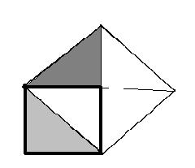
  - La suma de los n primeros números naturales 1 + 2 + 3 + ··· + n = $\frac{n^{2}}{2}+\frac{n}{2}$
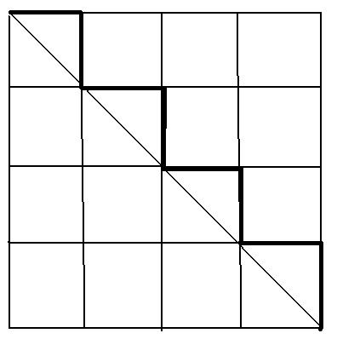
  - Si unimos consecutivamente los puntos medios de los lados de un cuadrilátero cualquiera resulta un cuadrilátero.
  - Los generales de Napoleón resolvieron de una forma ingeniosa un problema que ya había sido motivo de una correspondencia entre Fermat y Torricelli en el siglo XVII. El problema se podría plantear así: Las posiciones de tres pueblos A, B y C forman un triángulo ¿En qué punto debe colocarse entre los tres una estación de modo que la suma de distancias a los pueblos sea mínima?

Pero muchas veces, si nos dejamos llevar de la intuición o del ingenio, podemos llegar a claras paradojas o a absurdos claros:

- ¿Es posible que si descomponemos una figura geométrica y la volvemos a componer obtengamos una superficie mayor? ¿Y menor? Observa las siguientes superficies compuestas por las mismas figuras y calcula el área de cada una. ¿Cómo se explica?
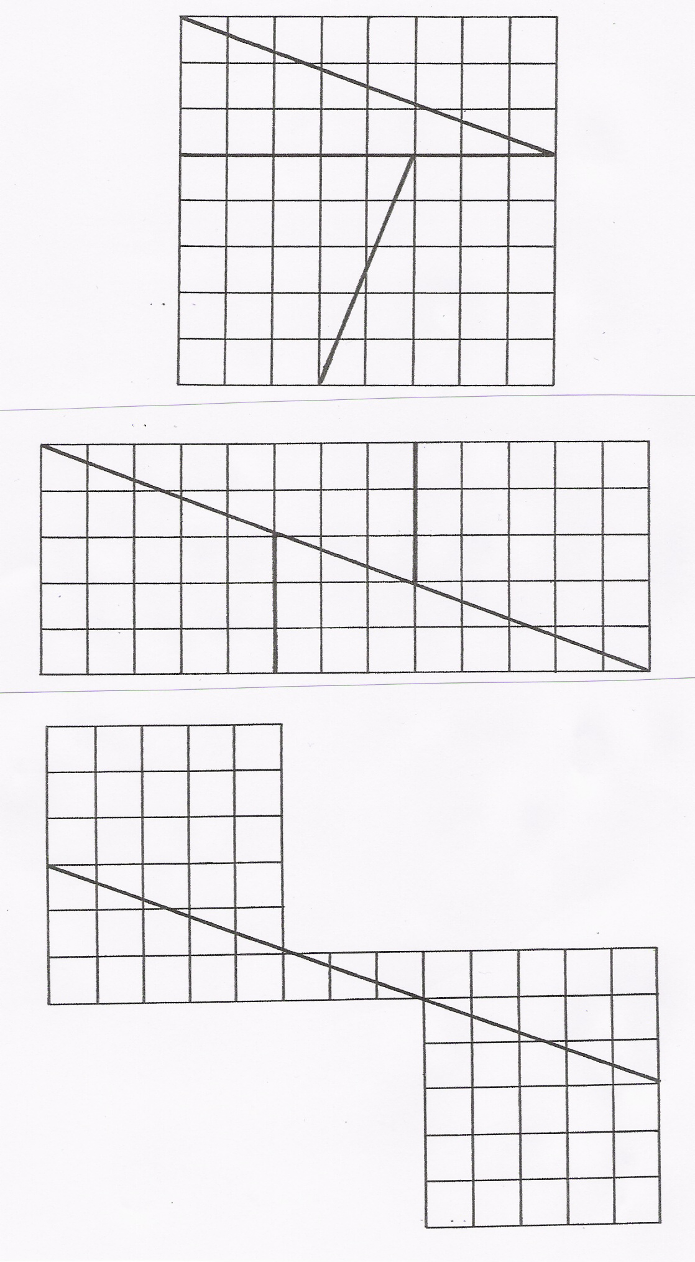

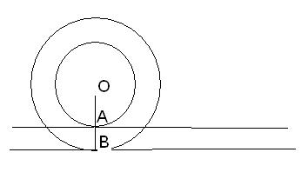
- Para medir la longitud de una rueda se puede marcar con pintura un punto de la misma, hacerla rodar en línea recta y medir la distancia entre dos marcas consecutivas que haya dejado la pintura al desplazarse. Pero este sencillo método de medida puede llevar a aparentes paradojas: Todas las circunferencias tiene la misma longitud.

- La diagonal de un cuadrado es igual al doble de su lado.

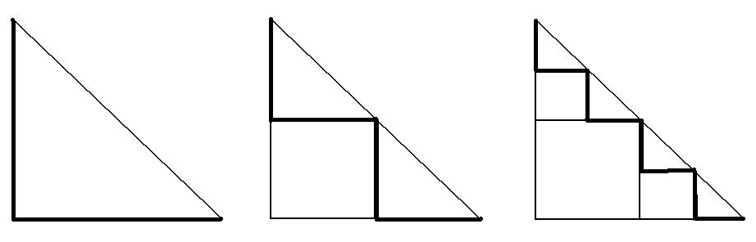
- La semicircunferencia mide lo mismo que el diámetro.

- Los dibujos que has observado al principio con distinto número de individuos según como se organizan ¿Tienen alguna explicación?

- Las figuras imposibles en general y las de Escher en particular.
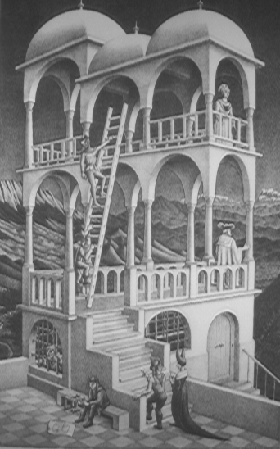

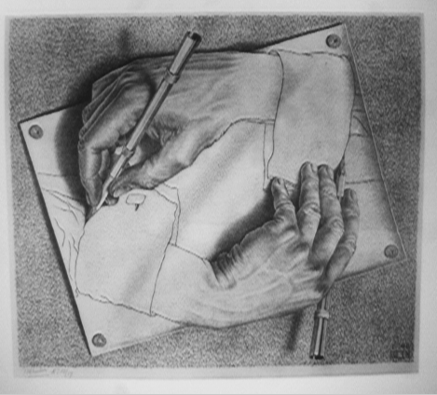

Todo esto no debe hacernos desistir ni desconfiar en nuestra intuición. De todos modos conviene ir con los ojos bien abiertos e intentar descubrir si nos intentar engañar y donde está el truco.

- ALGUNAS FRASES PARADÓJICAS.

- ¿Puede un ser omnipotente construir una fortaleza indestructible que ni el mismo pueda destruir?
- ¿Puede perderse un imperdible?
- Existe algún sinónimo de la palabra sinónimo
- ¿Qué pasa con tu puño si abres la mano?
- ¿Qué cuentan las ovejas para no dormirse?
-¿Por qué separado se escribe todo junto y todo junto se escribe separado?
-¿Por qué matamos a quienes han matado a otros?¿Para demostrar que matar está mal?
- Sólo los genios somos modestos.
- Paradoja de Teseo Cuando se han reemplazado todas las partes de un barco, ¿sigue siendo el mismo barco?
-Paradoja del viaje en el tiempo ¿Qué pasaría si viajas en el tiempo y matas a tu abuelo antes de que conozca a tu abuela?

4. PARADOJAS NUMÉRICAS

Las paradojas numéricas se basan en la confianza que ofrecen las reglas de cálculo y a veces, deslizamos algunos errores sobre los que no se repara a primera vista:

- 2 Euros = 332 pesetas
4 Euros = 664 pesetas
por lo tanto (multiplicando miembro a miembro)
8 Euros = 220448 pesetas
- Si a > b , entonces a² > b²
- ¿Todo conjunto es mayor que sus subconjuntos? ¿En los números naturales hay más números que cuadrados perfectos?
- Si tengo dos conjuntos numéricos ¿puede suceder que al pasar un número de un conjunto al otro aumente la media aritmética de los dos?
- Demostración de que 1 = 2 ¿Dónde está el error?
Si a = b, entonces a² = ab, y sumando –b²
a² – b² = ab – b²
(a + b)·(a - b) = b·(a – b)
(a+b) = b
2b = b
2 = 1
- Dos números cualesquiera a y b son iguales:
Sean los números a y b y sea c su media aritmética
a + b = 2c
(a + b)·(a - b) = 2c (a - b)
sumando a los dos miembros b² - 2ac + c²
a² - 2ac + c² = b² - 2bc + c²
(a - c)² = (b - c)²
a - c = b – c, a = b
UNA DEMOSTRACIÓN POR REDUCCIÓN AL ABSURDO.
Este tipo de demostración se basa en la suposición de que es correcto lo contrario de lo que queremos demostrar, para llegar a una contradicción y deducir de ahí el resultado que se pretende. A continuación presentamos un ejemplo sobre números primos:
¿Qué son lo números primos?
¿Desde cuando se habla de ellos?
¿Hay algún número primo que sea par?
Ya Euclides demostró que los números primos son infinitos.

Veamos que hay infinitos números primos. Lo haremos por el método de reducción al absurdo. Supondremos que hay un número finito de números primos y que p que es el mayor y llegaremos a un absurdo. Construyamos otro número $q=(1 · 2 · 3 · 5 · 7 \text{···} p) +1$, resultado de multiplicar todos los números primos hasta el último, p; y después sumarle 1. Evidentemente q no es divisible por ningún primo pues siempre daría como resto 1. Luego q es divisible sólo por 1 y por sí mismo, es decir, q es primo. Como q es mayor que p, se ha probado que p no es el mayor número primo en contra de lo supuesto.

5.- PRINCIPIO DEL PALOMAR (Dirichlet , 1834)

Una pregunta: ¿Podríamos demostrar con algún rigor que en Zaragoza hay al menos dos personas con el mismo número de pelos en la cabeza?

ENUNCIADO DEL PRINCIPIO: Si en un palomar hay n nidos y n +1 palomas, a la hora de dormir hay un nido que tiene al menos dos palomas.

Problema 1. Dado un cuadrado cuya diagonal mide 3 m. Sobre el cuadrado seleccionamos diez puntos Demuestra que hay al menos dos puntos que se encuentran a una distancia no mayor que 1m
.
Indicación: Dividimos el cuadrado en 9 cuadrados de diagonal 1, que son los palomares y los puntos las palomas)

Problema 2. Dados veinte números naturales cualesquiera demuestra que hay al menos dos números cuya diferencia es un múltiplo de 19.

Indicación: Cualquier número natural se puede expresar como un múltiplo de 19 + a, donde a va de 0 a 18. Tenemos 19 palomares para 20 palomas.

Problema 3. En una reunión hay n personas:
- Si a conoce a b, b conoce a a.
- Ningún a se conoce a si mismo.
Demuestra que hay dos personas con el mismo número de conocidos.

Indicación: Sólo hay n-1 posibilidades de conocimientos de una persona como máximo.
(Si hay una persona que no conoce a nadie, entonces nadie conoce a n-1 y si alguien conoce a n-1 personas nadie conoce 0 personas)

Problema 4. Demuestra que repartimos 100 naranjas en 14 montones necesariamente tiene que haber dos montones con el mismo número de naranjas.

Indicación: Si los 14 bloques fueran distintos, entonces 1 + 2 + ···· + 14 =105.

Problema 5. En un cajón, hay calcetines negros, rojos, azules y blancos. ¿Cuál es el menor número de calcetines que hay que sacar para estar seguros de que hay al menos dos del mismo color?

Problema 6. ¿Cuántas personas debemos tomar para que al menos dos hayan nacido el mismo mes?

- Volvamos al número de pelos en la cabeza de los zaragozanos, si consideramos que un ciudadano tiene como máximo unos 200000 pelos ( se puede hacer una estimación: 6 dm²(¿), a 300(¿) pelos por cm², ...), si consideramos 200000 palomares numerados y a cada ciudadano le asignamos el palomar que coincida con el número de sus cabellos, está claro que de nuestros 600000 ciudadanos tendrán necesariamente que encontrarse en el mismo palomar 3 o más.

